Неявка пациента
Если пациент не явился на приём, то его неявку обязательно нужно зафиксировать.
Необходимо обязательно сделать это в личном кабинете врача
и в сетке расписания.
Для того чтобы зафиксировать неявку в сетке расписания, необходимо вызвать меню управления записью в требуемой ячейке
и выбрать в нем пункт «Неявка пациента», который доступен
в «Расписании приёма» только пользователю-врачу, к которому осуществлена запись пациента (Рисунок 1).
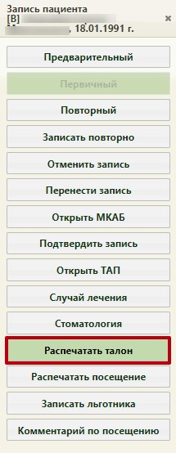
Рисунок 1. Меню записи

Появится предупреждающее сообщение о том, что дальнейшая работа с записью будет недоступна. (Рисунок 2).

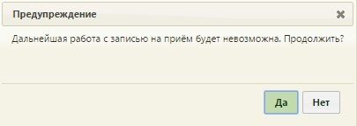
Рисунок 2. Предупреждающее сообщение при фиксации неявки пациента
Для продолжения операции необходимо нажать кнопку ,
для отмены – кнопку . После нажатия кнопки «Да» в расписании зафиксированная запись о неявке будет выделена серым цветом (Рисунок 3).

Рисунок 3. Зафиксированная неявка пациента в расписании
Если тип записи был первичный и, соответственно, был создан ТАП на нее, то этот ТАП будет удален при фиксации неявки пациента,
если в нем не были добавлены медицинские записи, а также у него отсутствуют связанные документы. При наведении курсора мыши
на запись появится всплывающее сообщение, в котором будет указан статус записи «Неявка пациента» (Рисунок 4). При фиксации неявки пациента на повторный приём ТАП удален не будет.
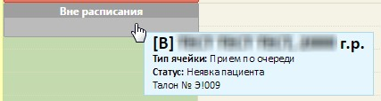
Рисунок 4. Зафиксированная неявка пациента в сетке расписании
Фиксация неявки в личном кабинете осуществляется также
при помощи пункта «Неявка» в меню управления записью пациента или при помощи кнопки в меню управления приёмом справа внизу экрана.
Если количество неявок пациента равно 3 или больше, автоматически устанавливается запрет самозаписи пациента на приём. Чтобы разрешить пациенту самозапись на приём, следует в МКАБ
на вкладке «Пациент» снять флажок с поля «Запретить самозапись» (Рисунок 5).
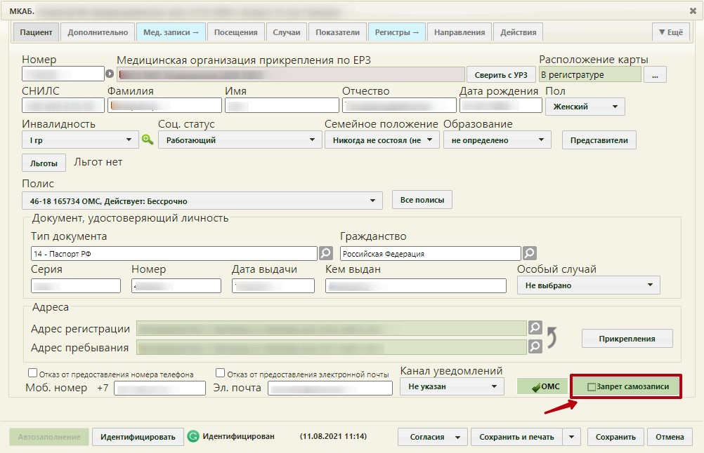
Рисунок 5. Флажок «Запретить самозапись»
Если после снятия запрета на самозапись, пациенту снова будет оформлена неявка на приём, то функция самозаписи опять будет блокирована.
При необходимости можно отменить фиксацию неявки пациента
в течении текущего дня. Для этого нужно нажать на ячейку с записью
и выбрать в меню управления записью пункт «Восстановить
как первичный». Если нужно отменить фиксацию неявки пациента
на повторный приём, то следует нажать кнопку «Записать повторно». После этого нужно выбрать дату и время повторного приёма, а также выбрать ТАП, в рамках которого будет осуществляться приём.
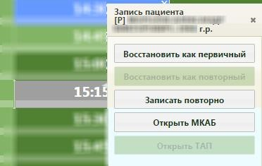
Рисунок 6. Отмена фиксации неявки пациента

